Общее описание типовых технических решений для сварных решеток

Сварные решетки представляют собой металлические конструкции, основу которой составляет жесткая рама из профильной трубы и сваренных между собой прутьев и декоративных элементов. Подобные конструкции обладают высокой прочностью взлому, являются более дешевым, но не менее надежным вариантом защиты помещений, чем раздвижные решетки, а также обладают высокими декоративными свойствами за счет аккуратных сварных швов, разнообразия используемых металлических элементов и геометрических рисунков, а также высококачественной покраски от ДСТ-Колор.

Виды сварных решеток
Для Вашего удобства Компания ДСТ-Колор выпускает сварные решетки следующих видов:
распашные (обладают достаточно высокой степенью надежности, но требуют установки дополнительных запирающих элементов, могут использоваться в качестве аварийных выходов);
стационарные (высокая степень надежности, используются только в том случае, если проем, в котором они устанавливаются) не предназначен для эвакуации людей из помещений в случае возникновения экстренных ситуаций).
Вам необходимо только выбрать вариант, подходящий именно для Вас.

Монтаж решеток
При заказе сварных решеток также важную роль играет способ крепления решетки на объекте, чтобы она могла максимально эффективно выполнять свои функции. На тип изделия и способ его монтажа влияют: строительные материалы, использованные при строительстве стен; конструкция оконного проема (наличие или отсутствие откосов, форма откосов, размер проема и пр); этажность объекта; необходимость использования помещений для эвакуации в случае возникновения внештатных ситуаций и пр.
Наши специалисты готовы бесплатно приехать к Вам на объект и предложить специально для Вас оптимальное техническое решение с учетом индивидуальных особенностей Ваших помещений.
Наши специалисты выполняют все основные виды монтажа решеток:
внакладку на проем;
непосредственно в проем окна;
в торец проема;
внакладку на проем с использованием специальных монтажных шпилек.

Полный перечень решеток, изготавливаемых ДСТ-Колор приведен в нашем каталоге (см ниже информацию ниже). Также все интересующие Вас вопросы Вы можете задать нашим менеджерам по телефону или оставить нам заявку и мы оперативно с Вами свяжемся.
Каталог моделей сварных решеток на 2018 год

Содержание
Стоимость руб/м2 | Номер страницы каталога | Модели решеток
от 1 100 | стр. 1 | РСВ.1
от 1 200 | стр. 1-2 | РСВ.2-РСВ.4
от 1 300 | стр. 3-4 | РСВ.5-РСВ.7
от 1 400 | стр. 4 | РСВ.8
от 1 500 | стр. 5-6 | РСВ.9-РСВ.12
от 1 700 | стр. 7 | РСВ.13-РСВ.14
от 2 000 | стр. 8-17 | РСВ.15-РСВ.34
от 2 100 | стр. 18-19 | РСВ.35-РСВ.38
от 2 200 | стр. 20-25 | РСВ.39-РСВ.50
от 3 200 | стр. 26-29 | РСВ.51-РСВ.57
от 3 500 | стр. 29-31 | РСВ.58-РСВ.61

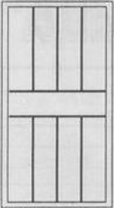 | Модель | РСВ.1
 | Описание изделия
 | Рама | уголок 25х25х4 мм
 | Наполнение | полоса 16х4 мм
 | Базовое исполнение | «глухая» стационарная решетка
 | Стоимость изготовления
 | Стоимость базовая | от 1 100 руб./м2
 | Дополнительные опции
 | Арочный вариант исполнения | +25% к базовой стоимости
 | Врезной замок | 1 500 руб.
 | Решетка с возможностью открывания (1 или 2 створки) | + 800 руб./м2 к базовой стоимости
 | Порошковая покраска | + 240 руб./м2 к базовой стоимости
 | Монтаж на объекте | от +25% к стоимости изготовления
Примечания:
- все работы приведены с учетом НДС;
- доставка на объект определяется согласно тарифам, указанным в прайс-листе.

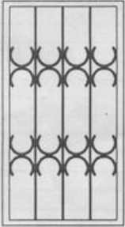 | Модель | РСВ.2
 | Описание изделия
 | Рама | уголок 25х25х4 мм
 | Наполнение | полоса 16х4 мм
 | Базовое исполнение | «глухая» стационарная решетка
 | Стоимость изготовления
 | Стоимость базовая | от 1 200 руб./м2
 | Дополнительные опции
 | Арочный вариант исполнения | +25% к базовой стоимости
 | Врезной замок | 1 500 руб.
 | Решетка с возможностью открывания (1 или 2 створки) | + 800 руб./м2 к базовой стоимости
 | Порошковая покраска | + 240 руб./м2 к базовой стоимости
 | Монтаж на объекте | от +25% к стоимости изготовления
Примечания:
- все работы приведены с учетом НДС;
- доставка на объект определяется согласно тарифам, указанным в прайс-листе.
- стр.1 -

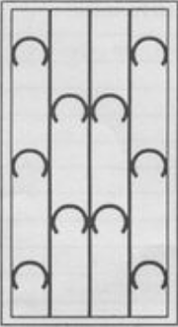 | Модель | РСВ.3
 | Описание изделия
 | Рама | уголок 25х25х4 мм
 | Наполнение | полоса 16х4 мм
 | Базовое исполнение | «глухая» стационарная решетка
 | Стоимость изготовления
 | Стоимость базовая | от 1 200 руб./м2
 | Дополнительные опции
 | Арочный вариант исполнения | +25% к базовой стоимости
 | Врезной замок | 1 500 руб.
 | Решетка с возможностью открывания (1 или 2 створки) | + 800 руб./м2 к базовой стоимости
 | Порошковая покраска | + 240 руб./м2 к базовой стоимости
 | Монтаж на объекте | от +25% к стоимости изготовления
Примечания:
- все работы приведены с учетом НДС;
- доставка на объект определяется согласно тарифам, указанным в прайс-листе.

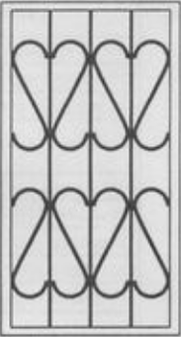 | Модель | РСВ.4
 | Описание изделия
 | Рама | уголок 25х25х4 мм
 | Наполнение | полоса 16х4 мм
 | Базовое исполнение | «глухая» стационарная решетка
 | Стоимость изготовления
 | Стоимость базовая | от 1 200 руб./м2
 | Дополнительные опции
 | Арочный вариант исполнения | +25% к базовой стоимости
 | Врезной замок | 1 500 руб.
 | Решетка с возможностью открывания (1 или 2 створки) | + 800 руб./м2 к базовой стоимости
 | Порошковая покраска | + 240 руб./м2 к базовой стоимости
 | Монтаж на объекте | от +25% к стоимости изготовления
Примечания:
- все работы приведены с учетом НДС;
- доставка на объект определяется согласно тарифам, указанным в прайс-листе.
- стр.2 -

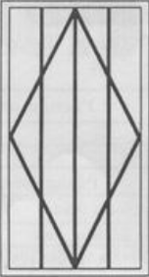 | Модель | РСВ.5
 | Описание изделия
 | Рама | уголок 25х25х4 мм
 | Наполнение | пруток, диаметр 10 мм
 | Базовое исполнение | «глухая» стационарная решетка
 | Стоимость изготовления
 | Стоимость базовая | от 1 300 руб./м2
 | Дополнительные опции
 | Арочный вариант исполнения | +25% к базовой стоимости
 | Врезной замок | 1 500 руб.
 | Решетка с возможностью открывания (1 или 2 створки) | + 800 руб./м2 к базовой стоимости
 | Порошковая покраска | + 240 руб./м2 к базовой стоимости
 | Монтаж на объекте | от +25% к стоимости изготовления
Примечания:
- все работы приведены с учетом НДС;
- доставка на объект определяется согласно тарифам, указанным в прайс-листе.

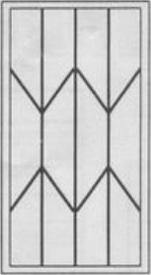 | Модель | РСВ.6
 | Описание изделия
 | Рама | уголок 25х25х4 мм
 | Наполнение | полоса 16х4 мм
 | Базовое исполнение | «глухая» стационарная решетка
 | Стоимость изготовления
 | Стоимость базовая | от 1 300 руб./м2
 | Дополнительные опции
 | Арочный вариант исполнения | +25% к базовой стоимости
 | Врезной замок | 1 500 руб.
 | Решетка с возможностью открывания (1 или 2 створки) | + 800 руб./м2 к базовой стоимости
 | Порошковая покраска | + 240 руб./м2 к базовой стоимости
 | Монтаж на объекте | от +25% к стоимости изготовления
Примечания:
- все работы приведены с учетом НДС;
- доставка на объект определяется согласно тарифам, указанным в прайс-листе.
- стр.3 –

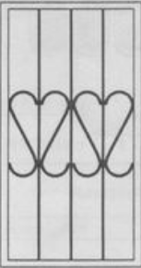 | Модель | РСВ.7
 | Описание изделия
 | Рама | уголок 25х25х4 мм
 | Наполнение | полоса 16х4 мм
 | Базовое исполнение | «глухая» стационарная решетка
 | Стоимость изготовления
 | Стоимость базовая | от 1 300 руб./м2
 | Дополнительные опции
 | Арочный вариант исполнения | +25% к базовой стоимости
 | Врезной замок | 1 500 руб.
 | Решетка с возможностью открывания (1 или 2 створки) | + 800 руб./м2 к базовой стоимости
 | Порошковая покраска | + 240 руб./м2 к базовой стоимости
 | Монтаж на объекте | от +25% к стоимости изготовления
Примечания:
- все работы приведены с учетом НДС;
- доставка на объект определяется согласно тарифам, указанным в прайс-листе.

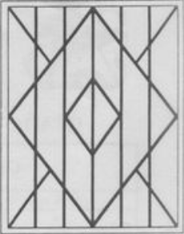 | Модель | РСВ.8
 | Описание изделия
 | Рама | уголок 25х25х4 мм
 | Наполнение | пруток, диаметр 10 мм
 | Базовое исполнение | «глухая» стационарная решетка
 | Стоимость изготовления
 | Стоимость базовая | от 1 400 руб./м2
 | Дополнительные опции
 | Арочный вариант исполнения | +25% к базовой стоимости
 | Врезной замок | 1 500 руб.
 | Решетка с возможностью открывания (1 или 2 створки) | + 800 руб./м2 к базовой стоимости
 | Порошковая покраска | + 240 руб./м2 к базовой стоимости
 | Монтаж на объекте | от +25% к стоимости изготовления
Примечания:
- все работы приведены с учетом НДС;
- доставка на объект определяется согласно тарифам, указанным в прайс-листе.
- стр.4 –

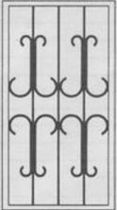 | Модель | РСВ.9
 | Описание изделия
 | Рама | уголок 25х25х4 мм
 | Наполнение | полоса 16х4 мм
 | Базовое исполнение | «глухая» стационарная решетка
 | Стоимость изготовления
 | Стоимость базовая | от 1 500 руб./м2
 | Дополнительные опции
 | Арочный вариант исполнения | +25% к базовой стоимости
 | Врезной замок | 1 500 руб.
 | Решетка с возможностью открывания (1 или 2 створки) | + 800 руб./м2 к базовой стоимости
 | Порошковая покраска | + 240 руб./м2 к базовой стоимости
 | Монтаж на объекте | от +25% к стоимости изготовления
Примечания:
- все работы приведены с учетом НДС;
- доставка на объект определяется согласно тарифам, указанным в прайс-листе.

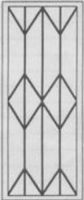 | Модель | РСВ.10
 | Описание изделия
 | Рама | уголок 25х25х4 мм
 | Наполнение | полоса 16х4 мм
 | Базовое исполнение | «глухая» стационарная решетка
 | Стоимость изготовления
 | Стоимость базовая | от 1 500 руб./м2
 | Дополнительные опции
 | Арочный вариант исполнения | +25% к базовой стоимости
 | Врезной замок | 1 500 руб.
 | Решетка с возможностью открывания (1 или 2 створки) | + 800 руб./м2 к базовой стоимости
 | Порошковая покраска | + 240 руб./м2 к базовой стоимости
 | Монтаж на объекте | от +25% к стоимости изготовления
Примечания:
- все работы приведены с учетом НДС;
- доставка на объект определяется согласно тарифам, указанным в прайс-листе.
- стр.5 –

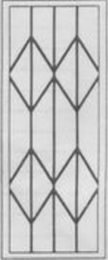 | Модель | РСВ.11
 | Описание изделия
 | Рама | уголок 25х25х4 мм
 | Наполнение | полоса 16х4 мм
 | Базовое исполнение | «глухая» стационарная решетка
 | Стоимость изготовления
 | Стоимость базовая | от 1 500 руб./м2
 | Дополнительные опции
 | Арочный вариант исполнения | +25% к базовой стоимости
 | Врезной замок | 1 500 руб.
 | Решетка с возможностью открывания (1 или 2 створки) | + 800 руб./м2 к базовой стоимости
 | Порошковая покраска | + 240 руб./м2 к базовой стоимости
 | Монтаж на объекте | от +25% к стоимости изготовления
Примечания:
- все работы приведены с учетом НДС;
- доставка на объект определяется согласно тарифам, указанным в прайс-листе.

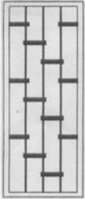 | Модель | РСВ.12
 | Описание изделия
 | Рама | уголок 25х25х4 мм
 | Наполнение | полоса 16х4 мм
 | Базовое исполнение | «глухая» стационарная решетка
 | Стоимость изготовления
 | Стоимость базовая | от 1 500 руб./м2
 | Дополнительные опции
 | Арочный вариант исполнения | +25% к базовой стоимости
 | Врезной замок | 1 500 руб.
 | Решетка с возможностью открывания (1 или 2 створки) | + 800 руб./м2 к базовой стоимости
 | Порошковая покраска | + 240 руб./м2 к базовой стоимости
 | Монтаж на объекте | от +25% к стоимости изготовления
Примечания:
- все работы приведены с учетом НДС;
- доставка на объект определяется согласно тарифам, указанным в прайс-листе.
- стр.6 –

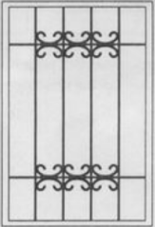 | Модель | РСВ.13
 | Описание изделия
 | Рама | уголок 25х25х4 мм
 | Наполнение | полоса 16х4 мм
 | Базовое исполнение | «глухая» стационарная решетка
 | Стоимость изготовления
 | Стоимость базовая | от 1 700 руб./м2
 | Дополнительные опции
 | Арочный вариант исполнения | +25% к базовой стоимости
 | Врезной замок | 1 500 руб.
 | Решетка с возможностью открывания (1 или 2 створки) | + 800 руб./м2 к базовой стоимости
 | Порошковая покраска | + 240 руб./м2 к базовой стоимости
 | Монтаж на объекте | от +25% к стоимости изготовления
Примечания:
- все работы приведены с учетом НДС;
- доставка на объект определяется согласно тарифам, указанным в прайс-листе.

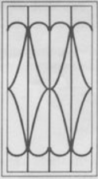 | Модель | РСВ.14
 | Описание изделия
 | Рама | уголок 25х25х4 мм
 | Наполнение | полоса 16х4 мм
 | Базовое исполнение | «глухая» стационарная решетка
 | Стоимость изготовления
 | Стоимость базовая | от 1 700 руб./м2
 | Дополнительные опции
 | Арочный вариант исполнения | +25% к базовой стоимости
 | Врезной замок | 1 500 руб.
 | Решетка с возможностью открывания (1 или 2 створки) | + 800 руб./м2 к базовой стоимости
 | Порошковая покраска | + 240 руб./м2 к базовой стоимости
 | Монтаж на объекте | от +25% к стоимости изготовления
Примечания:
- все работы приведены с учетом НДС;
- доставка на объект определяется согласно тарифам, указанным в прайс-листе.
- стр.7 –

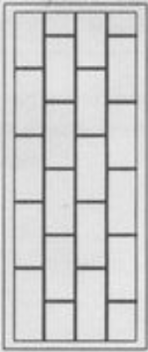 | Модель | РСВ.15
 | Описание изделия
 | Рама | уголок 25х25х4 мм
 | Наполнение | полоса 16х4 мм
 | Базовое исполнение | «глухая» стационарная решетка
 | Стоимость изготовления
 | Стоимость базовая | от 2 000 руб./м2
 | Дополнительные опции
 | Арочный вариант исполнения | +25% к базовой стоимости
 | Врезной замок | 1 500 руб.
 | Решетка с возможностью открывания (1 или 2 створки) | + 800 руб./м2 к базовой стоимости
 | Порошковая покраска | + 240 руб./м2 к базовой стоимости
 | Монтаж на объекте | от +25% к стоимости изготовления
Примечания:
- все работы приведены с учетом НДС;
- доставка на объект определяется согласно тарифам, указанным в прайс-листе.

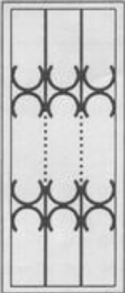 | Модель | РСВ.16
 | Описание изделия
 | Рама | уголок 25х25х4 мм
 | Наполнение | полоса 16х4 мм
 | Базовое исполнение | «глухая» стационарная решетка
 | Стоимость изготовления
 | Стоимость базовая | от 2 000 руб./м2
 | Дополнительные опции
 | Арочный вариант исполнения | +25% к базовой стоимости
 | Врезной замок | 1 500 руб.
 | Решетка с возможностью открывания (1 или 2 створки) | + 800 руб./м2 к базовой стоимости
 | Порошковая покраска | + 240 руб./м2 к базовой стоимости
 | Монтаж на объекте | от +25% к стоимости изготовления
Примечания:
- все работы приведены с учетом НДС;
- доставка на объект определяется согласно тарифам, указанным в прайс-листе.
- стр.8 –

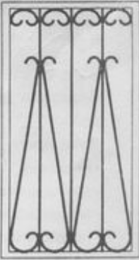 | Модель | РСВ.17
 | Описание изделия
 | Рама | уголок 25х25х4 мм
 | Наполнение | полоса 16х4 мм
 | Базовое исполнение | «глухая» стационарная решетка
 | Стоимость изготовления
 | Стоимость базовая | от 2 000 руб./м2
 | Дополнительные опции
 | Арочный вариант исполнения | +25% к базовой стоимости
 | Врезной замок | 1 500 руб.
 | Решетка с возможностью открывания (1 или 2 створки) | + 800 руб./м2 к базовой стоимости
 | Порошковая покраска | + 240 руб./м2 к базовой стоимости
 | Монтаж на объекте | от +25% к стоимости изготовления
Примечания:
- все работы приведены с учетом НДС;
- доставка на объект определяется согласно тарифам, указанным в прайс-листе.

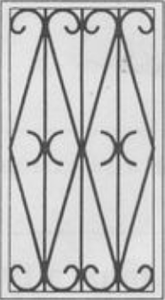 | Модель | РСВ.18
 | Описание изделия
 | Рама | уголок 25х25х4 мм
 | Наполнение | полоса 16х4 мм
 | Базовое исполнение | «глухая» стационарная решетка
 | Стоимость изготовления
 | Стоимость базовая | от 2 000 руб./м2
 | Дополнительные опции
 | Арочный вариант исполнения | +25% к базовой стоимости
 | Врезной замок | 1 500 руб.
 | Решетка с возможностью открывания (1 или 2 створки) | + 800 руб./м2 к базовой стоимости
 | Порошковая покраска | + 240 руб./м2 к базовой стоимости
 | Монтаж на объекте | от +25% к стоимости изготовления
Примечания:
- все работы приведены с учетом НДС;
- доставка на объект определяется согласно тарифам, указанным в прайс-листе.
- стр.9 –

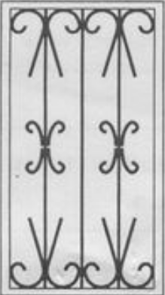 | Модель | РСВ.19
 | Описание изделия
 | Рама | уголок 25х25х4 мм
 | Наполнение | полоса 16х4 мм
 | Базовое исполнение | «глухая» стационарная решетка
 | Стоимость изготовления
 | Стоимость базовая | от 2 000 руб./м2
 | Дополнительные опции
 | Арочный вариант исполнения | +25% к базовой стоимости
 | Врезной замок | 1 500 руб.
 | Решетка с возможностью открывания (1 или 2 створки) | + 800 руб./м2 к базовой стоимости
 | Порошковая покраска | + 240 руб./м2 к базовой стоимости
 | Монтаж на объекте | от +25% к стоимости изготовления
Примечания:
- все работы приведены с учетом НДС;
- доставка на объект определяется согласно тарифам, указанным в прайс-листе.

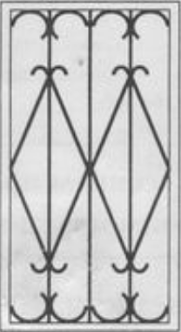 | Модель | РСВ.20
 | Описание изделия
 | Рама | уголок 25х25х4 мм
 | Наполнение | полоса 16х4 мм
 | Базовое исполнение | «глухая» стационарная решетка
 | Стоимость изготовления
 | Стоимость базовая | от 2 000 руб./м2
 | Дополнительные опции
 | Арочный вариант исполнения | +25% к базовой стоимости
 | Врезной замок | 1 500 руб.
 | Решетка с возможностью открывания (1 или 2 створки) | + 800 руб./м2 к базовой стоимости
 | Порошковая покраска | + 240 руб./м2 к базовой стоимости
 | Монтаж на объекте | от +25% к стоимости изготовления
Примечания:
- все работы приведены с учетом НДС;
- доставка на объект определяется согласно тарифам, указанным в прайс-листе.
- стр.10 –

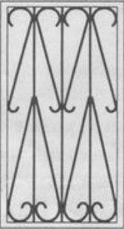 | Модель | РСВ.21
 | Описание изделия
 | Рама | уголок 25х25х4 мм
 | Наполнение | полоса 16х4 мм
 | Базовое исполнение | «глухая» стационарная решетка
 | Стоимость изготовления
 | Стоимость базовая | от 2 000 руб./м2
 | Дополнительные опции
 | Арочный вариант исполнения | +25% к базовой стоимости
 | Врезной замок | 1 500 руб.
 | Решетка с возможностью открывания (1 или 2 створки) | + 800 руб./м2 к базовой стоимости
 | Порошковая покраска | + 240 руб./м2 к базовой стоимости
 | Монтаж на объекте | от +25% к стоимости изготовления
Примечания:
- все работы приведены с учетом НДС;
- доставка на объект определяется согласно тарифам, указанным в прайс-листе.

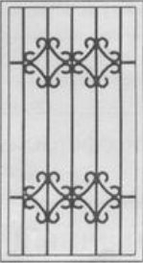 | Модель | РСВ.22
 | Описание изделия
 | Рама | уголок 25х25х4 мм
 | Наполнение | полоса 16х4 мм
 | Базовое исполнение | «глухая» стационарная решетка
 | Стоимость изготовления
 | Стоимость базовая | от 2 000 руб./м2
 | Дополнительные опции
 | Арочный вариант исполнения | +25% к базовой стоимости
 | Врезной замок | 1 500 руб.
 | Решетка с возможностью открывания (1 или 2 створки) | + 800 руб./м2 к базовой стоимости
 | Порошковая покраска | + 240 руб./м2 к базовой стоимости
 | Монтаж на объекте | от +25% к стоимости изготовления
Примечания:
- все работы приведены с учетом НДС;
- доставка на объект определяется согласно тарифам, указанным в прайс-листе.
- стр.11 –

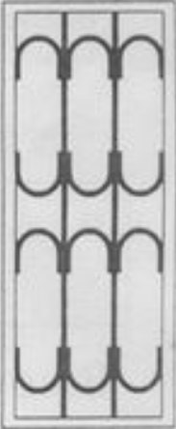 | Модель | РСВ.23
 | Описание изделия
 | Рама | уголок 25х25х4 мм
 | Наполнение | пруток диаметр 10 мм
 | Базовое исполнение | «глухая» стационарная решетка
 | Стоимость изготовления
 | Стоимость базовая | от 2 000 руб./м2
 | Дополнительные опции
 | Арочный вариант исполнения | +25% к базовой стоимости
 | Врезной замок | 1 500 руб.
 | Решетка с возможностью открывания (1 или 2 створки) | + 800 руб./м2 к базовой стоимости
 | Порошковая покраска | + 240 руб./м2 к базовой стоимости
 | Монтаж на объекте | от +25% к стоимости изготовления
Примечания:
- все работы приведены с учетом НДС;
- доставка на объект определяется согласно тарифам, указанным в прайс-листе.

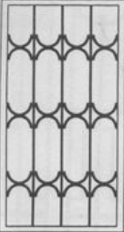 | Модель | РСВ.24
 | Описание изделия
 | Рама | уголок 25х25х4 мм
 | Наполнение | полоса 16х4 мм
 | Базовое исполнение | «глухая» стационарная решетка
 | Стоимость изготовления
 | Стоимость базовая | от 2 000 руб./м2
 | Дополнительные опции
 | Арочный вариант исполнения | +25% к базовой стоимости
 | Врезной замок | 1 500 руб.
 | Решетка с возможностью открывания (1 или 2 створки) | + 800 руб./м2 к базовой стоимости
 | Порошковая покраска | + 240 руб./м2 к базовой стоимости
 | Монтаж на объекте | от +25% к стоимости изготовления
Примечания:
- все работы приведены с учетом НДС;
- доставка на объект определяется согласно тарифам, указанным в прайс-листе.
- стр.12 –

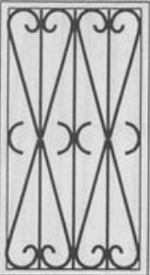 | Модель | РСВ.25
 | Описание изделия
 | Рама | уголок 25х25х4 мм
 | Наполнение | полоса 16х4 мм
 | Базовое исполнение | «глухая» стационарная решетка
 | Стоимость изготовления
 | Стоимость базовая | от 2 000 руб./м2
 | Дополнительные опции
 | Арочный вариант исполнения | +25% к базовой стоимости
 | Врезной замок | 1 500 руб.
 | Решетка с возможностью открывания (1 или 2 створки) | + 800 руб./м2 к базовой стоимости
 | Порошковая покраска | + 240 руб./м2 к базовой стоимости
 | Монтаж на объекте | от +25% к стоимости изготовления
Примечания:
- все работы приведены с учетом НДС;
- доставка на объект определяется согласно тарифам, указанным в прайс-листе.

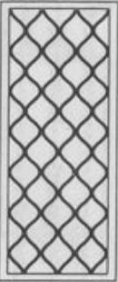 | Модель | РСВ.26
 | Описание изделия
 | Рама | уголок 25х25х4 мм
 | Наполнение | полоса 16х4 мм
 | Базовое исполнение | «глухая» стационарная решетка
 | Стоимость изготовления
 | Стоимость базовая | от 2 000 руб./м2
 | Дополнительные опции
 | Арочный вариант исполнения | +25% к базовой стоимости
 | Врезной замок | 1 500 руб.
 | Решетка с возможностью открывания (1 или 2 створки) | + 800 руб./м2 к базовой стоимости
 | Порошковая покраска | + 240 руб./м2 к базовой стоимости
 | Монтаж на объекте | от +25% к стоимости изготовления
Примечания:
- все работы приведены с учетом НДС;
- доставка на объект определяется согласно тарифам, указанным в прайс-листе.
- стр.13 –

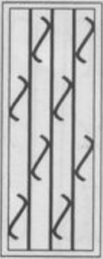 | Модель | РСВ.27
 | Описание изделия
 | Рама | уголок 25х25х4 мм
 | Наполнение | полоса 16х4 мм
 | Базовое исполнение | «глухая» стационарная решетка
 | Стоимость изготовления
 | Стоимость базовая | от 2 000 руб./м2
 | Дополнительные опции
 | Арочный вариант исполнения | +25% к базовой стоимости
 | Врезной замок | 1 500 руб.
 | Решетка с возможностью открывания (1 или 2 створки) | + 800 руб./м2 к базовой стоимости
 | Порошковая покраска | + 240 руб./м2 к базовой стоимости
 | Монтаж на объекте | от +25% к стоимости изготовления
Примечания:
- все работы приведены с учетом НДС;
- доставка на объект определяется согласно тарифам, указанным в прайс-листе.

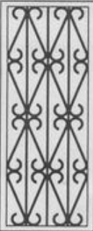 | Модель | РСВ.28
 | Описание изделия
 | Рама | уголок 25х25х4 мм
 | Наполнение | полоса 16х4 мм
 | Базовое исполнение | «глухая» стационарная решетка
 | Стоимость изготовления
 | Стоимость базовая | от 2 000 руб./м2
 | Дополнительные опции
 | Арочный вариант исполнения | +25% к базовой стоимости
 | Врезной замок | 1 500 руб.
 | Решетка с возможностью открывания (1 или 2 створки) | + 800 руб./м2 к базовой стоимости
 | Порошковая покраска | + 240 руб./м2 к базовой стоимости
 | Монтаж на объекте | от +25% к стоимости изготовления
Примечания:
- все работы приведены с учетом НДС;
- доставка на объект определяется согласно тарифам, указанным в прайс-листе.
- стр.14 –

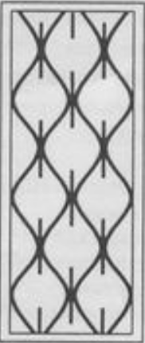 | Модель | РСВ.29
 | Описание изделия
 | Рама | уголок 25х25х4 мм
 | Наполнение | полоса 16х4 мм
 | Базовое исполнение | «глухая» стационарная решетка
 | Стоимость изготовления
 | Стоимость базовая | от 2 000 руб./м2
 | Дополнительные опции
 | Арочный вариант исполнения | +25% к базовой стоимости
 | Врезной замок | 1 500 руб.
 | Решетка с возможностью открывания (1 или 2 створки) | + 800 руб./м2 к базовой стоимости
 | Порошковая покраска | + 240 руб./м2 к базовой стоимости
 | Монтаж на объекте | от +25% к стоимости изготовления
Примечания:
- все работы приведены с учетом НДС;
- доставка на объект определяется согласно тарифам, указанным в прайс-листе.

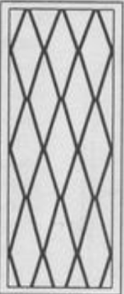 | Модель | РСВ.30
 | Описание изделия
 | Рама | уголок 25х25х4 мм
 | Наполнение | полоса 16х4 мм
 | Базовое исполнение | «глухая» стационарная решетка
 | Стоимость изготовления
 | Стоимость базовая | от 2 000 руб./м2
 | Дополнительные опции
 | Арочный вариант исполнения | +25% к базовой стоимости
 | Врезной замок | 1 500 руб.
 | Решетка с возможностью открывания (1 или 2 створки) | + 800 руб./м2 к базовой стоимости
 | Порошковая покраска | + 240 руб./м2 к базовой стоимости
 | Монтаж на объекте | от +25% к стоимости изготовления
Примечания:
- все работы приведены с учетом НДС;
- доставка на объект определяется согласно тарифам, указанным в прайс-листе.
- стр.15 –

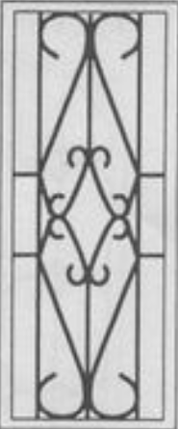 | Модель | РСВ.31
 | Описание изделия
 | Рама | уголок 25х25х4 мм
 | Наполнение | полоса 16х4 мм
 | Базовое исполнение | «глухая» стационарная решетка
 | Стоимость изготовления
 | Стоимость базовая | от 2 000 руб./м2
 | Дополнительные опции
 | Арочный вариант исполнения | +25% к базовой стоимости
 | Врезной замок | 1 500 руб.
 | Решетка с возможностью открывания (1 или 2 створки) | + 800 руб./м2 к базовой стоимости
 | Порошковая покраска | + 240 руб./м2 к базовой стоимости
 | Монтаж на объекте | от +25% к стоимости изготовления
Примечания:
- все работы приведены с учетом НДС;
- доставка на объект определяется согласно тарифам, указанным в прайс-листе.

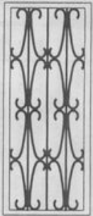 | Модель | РСВ.32
 | Описание изделия
 | Рама | уголок 25х25х4 мм
 | Наполнение | полоса 16х4 мм
 | Базовое исполнение | «глухая» стационарная решетка
 | Стоимость изготовления
 | Стоимость базовая | от 2 000 руб./м2
 | Дополнительные опции
 | Арочный вариант исполнения | +25% к базовой стоимости
 | Врезной замок | 1 500 руб.
 | Решетка с возможностью открывания (1 или 2 створки) | + 800 руб./м2 к базовой стоимости
 | Порошковая покраска | + 240 руб./м2 к базовой стоимости
 | Монтаж на объекте | от +25% к стоимости изготовления
Примечания:
- все работы приведены с учетом НДС;
- доставка на объект определяется согласно тарифам, указанным в прайс-листе.
- стр.16 –

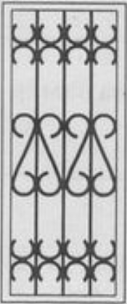 | Модель | РСВ.33
 | Описание изделия
 | Рама | уголок 25х25х4 мм
 | Наполнение | полоса 16х4 мм
 | Базовое исполнение | «глухая» стационарная решетка
 | Стоимость изготовления
 | Стоимость базовая | от 2 000 руб./м2
 | Дополнительные опции
 | Арочный вариант исполнения | +25% к базовой стоимости
 | Врезной замок | 1 500 руб.
 | Решетка с возможностью открывания (1 или 2 створки) | + 800 руб./м2 к базовой стоимости
 | Порошковая покраска | + 240 руб./м2 к базовой стоимости
 | Монтаж на объекте | от +25% к стоимости изготовления
Примечания:
- все работы приведены с учетом НДС;
- доставка на объект определяется согласно тарифам, указанным в прайс-листе.

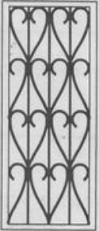 | Модель | РСВ.34
 | Описание изделия
 | Рама | уголок 25х25х4 мм
 | Наполнение | полоса 16х4 мм
 | Базовое исполнение | «глухая» стационарная решетка
 | Стоимость изготовления
 | Стоимость базовая | от 2 000 руб./м2
 | Дополнительные опции
 | Арочный вариант исполнения | +25% к базовой стоимости
 | Врезной замок | 1 500 руб.
 | Решетка с возможностью открывания (1 или 2 створки) | + 800 руб./м2 к базовой стоимости
 | Порошковая покраска | + 240 руб./м2 к базовой стоимости
 | Монтаж на объекте | от +25% к стоимости изготовления
Примечания:
- все работы приведены с учетом НДС;
- доставка на объект определяется согласно тарифам, указанным в прайс-листе.
- стр.17 –

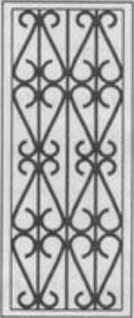 | Модель | РСВ.35
 | Описание изделия
 | Рама | уголок 25х25х4 мм
 | Наполнение | полоса 16х4 мм
 | Базовое исполнение | «глухая» стационарная решетка
 | Стоимость изготовления
 | Стоимость базовая | от 2 100 руб./м2
 | Дополнительные опции
 | Арочный вариант исполнения | +25% к базовой стоимости
 | Врезной замок | 1 500 руб.
 | Решетка с возможностью открывания (1 или 2 створки) | + 800 руб./м2 к базовой стоимости
 | Порошковая покраска | + 240 руб./м2 к базовой стоимости
 | Монтаж на объекте | от +25% к стоимости изготовления
Примечания:
- все работы приведены с учетом НДС;
- доставка на объект определяется согласно тарифам, указанным в прайс-листе.

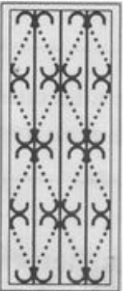 | Модель | РСВ.36
 | Описание изделия
 | Рама | уголок 25х25х4 мм
 | Наполнение | полоса 16х4 мм
 | Базовое исполнение | «глухая» стационарная решетка
 | Стоимость изготовления
 | Стоимость базовая | от 2 100 руб./м2
 | Дополнительные опции
 | Арочный вариант исполнения | +25% к базовой стоимости
 | Врезной замок | 1 500 руб.
 | Решетка с возможностью открывания (1 или 2 створки) | + 800 руб./м2 к базовой стоимости
 | Порошковая покраска | + 240 руб./м2 к базовой стоимости
 | Монтаж на объекте | от +25% к стоимости изготовления
Примечания:
- все работы приведены с учетом НДС;
- доставка на объект определяется согласно тарифам, указанным в прайс-листе.
- стр.18 –

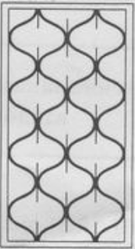 | Модель | РСВ.37
 | Описание изделия
 | Рама | уголок 25х25х4 мм
 | Наполнение | полоса 16х4 мм
 | Базовое исполнение | «глухая» стационарная решетка
 | Стоимость изготовления
 | Стоимость базовая | от 2 100 руб./м2
 | Дополнительные опции
 | Арочный вариант исполнения | +25% к базовой стоимости
 | Врезной замок | 1 500 руб.
 | Решетка с возможностью открывания (1 или 2 створки) | + 800 руб./м2 к базовой стоимости
 | Порошковая покраска | + 240 руб./м2 к базовой стоимости
 | Монтаж на объекте | от +25% к стоимости изготовления
Примечания:
- все работы приведены с учетом НДС;
- доставка на объект определяется согласно тарифам, указанным в прайс-листе.

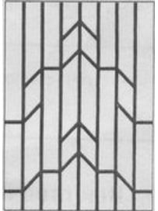 | Модель | РСВ.38
 | Описание изделия
 | Рама | уголок 25х25х4 мм
 | Наполнение | квадрат 12х12 мм
 | Базовое исполнение | «глухая» стационарная решетка
 | Стоимость изготовления
 | Стоимость базовая | от 2 100 руб./м2
 | Дополнительные опции
 | Арочный вариант исполнения | +25% к базовой стоимости
 | Врезной замок | 1 500 руб.
 | Решетка с возможностью открывания (1 или 2 створки) | + 800 руб./м2 к базовой стоимости
 | Порошковая покраска | + 240 руб./м2 к базовой стоимости
 | Монтаж на объекте | от +25% к стоимости изготовления
Примечания:
- все работы приведены с учетом НДС;
- доставка на объект определяется согласно тарифам, указанным в прайс-листе.
- стр.19 –

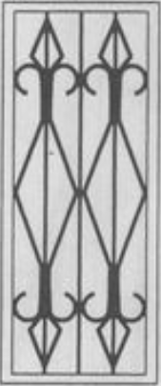 | Модель | РСВ.39
 | Описание изделия
 | Рама | уголок 25х25х4 мм
 | Наполнение | полоса 16х4 мм
 | Базовое исполнение | «глухая» стационарная решетка
 | Стоимость изготовления
 | Стоимость базовая | от 2 200 руб./м2
 | Дополнительные опции
 | Арочный вариант исполнения | +25% к базовой стоимости
 | Врезной замок | 1 500 руб.
 | Решетка с возможностью открывания (1 или 2 створки) | + 800 руб./м2 к базовой стоимости
 | Порошковая покраска | + 240 руб./м2 к базовой стоимости
 | Монтаж на объекте | от +25% к стоимости изготовления
Примечания:
- все работы приведены с учетом НДС;
- доставка на объект определяется согласно тарифам, указанным в прайс-листе.

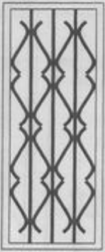 | Модель | РСВ.40
 | Описание изделия
 | Рама | уголок 25х25х4 мм
 | Наполнение | пруток ф10 мм
 | Базовое исполнение | «глухая» стационарная решетка
 | Стоимость изготовления
 | Стоимость базовая | от 2 200 руб./м2
 | Дополнительные опции
 | Арочный вариант исполнения | +25% к базовой стоимости
 | Врезной замок | 1 500 руб.
 | Решетка с возможностью открывания (1 или 2 створки) | + 800 руб./м2 к базовой стоимости
 | Порошковая покраска | + 240 руб./м2 к базовой стоимости
 | Монтаж на объекте | от +25% к стоимости изготовления
Примечания:
- все работы приведены с учетом НДС;
- доставка на объект определяется согласно тарифам, указанным в прайс-листе.
- стр.20 –

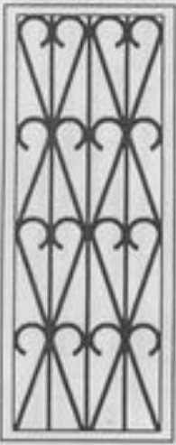 | Модель | РСВ.41
 | Описание изделия
 | Рама | уголок 25х25х4 мм
 | Наполнение | полоса 16х4 мм
 | Базовое исполнение | «глухая» стационарная решетка
 | Стоимость изготовления
 | Стоимость базовая | от 2 200 руб./м2
 | Дополнительные опции
 | Арочный вариант исполнения | +25% к базовой стоимости
 | Врезной замок | 1 500 руб.
 | Решетка с возможностью открывания (1 или 2 створки) | + 800 руб./м2 к базовой стоимости
 | Порошковая покраска | + 240 руб./м2 к базовой стоимости
 | Монтаж на объекте | от +25% к стоимости изготовления
Примечания:
- все работы приведены с учетом НДС;
- доставка на объект определяется согласно тарифам, указанным в прайс-листе.

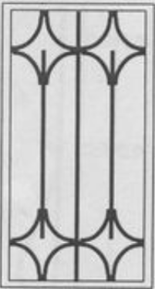 | Модель | РСВ.42
 | Описание изделия
 | Рама | уголок 25х25х4 мм
 | Наполнение | пруток ф10 мм
 | Базовое исполнение | «глухая» стационарная решетка
 | Стоимость изготовления
 | Стоимость базовая | от 2 200 руб./м2
 | Дополнительные опции
 | Арочный вариант исполнения | +25% к базовой стоимости
 | Врезной замок | 1 500 руб.
 | Решетка с возможностью открывания (1 или 2 створки) | + 800 руб./м2 к базовой стоимости
 | Порошковая покраска | + 240 руб./м2 к базовой стоимости
 | Монтаж на объекте | от +25% к стоимости изготовления
Примечания:
- все работы приведены с учетом НДС;
- доставка на объект определяется согласно тарифам, указанным в прайс-листе.
- стр.21 –

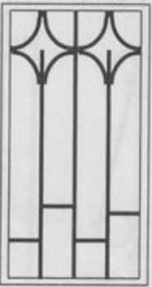 | Модель | РСВ.43
 | Описание изделия
 | Рама | уголок 25х25х4 мм
 | Наполнение | пруток ф10 мм
 | Базовое исполнение | «глухая» стационарная решетка
 | Стоимость изготовления
 | Стоимость базовая | от 2 200 руб./м2
 | Дополнительные опции
 | Арочный вариант исполнения | +25% к базовой стоимости
 | Врезной замок | 1 500 руб.
 | Решетка с возможностью открывания (1 или 2 створки) | + 800 руб./м2 к базовой стоимости
 | Порошковая покраска | + 240 руб./м2 к базовой стоимости
 | Монтаж на объекте | от +25% к стоимости изготовления
Примечания:
- все работы приведены с учетом НДС;
- доставка на объект определяется согласно тарифам, указанным в прайс-листе.

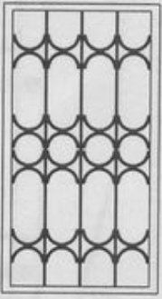 | Модель | РСВ.44
 | Описание изделия
 | Рама | уголок 25х25х4 мм
 | Наполнение | полоса 16х4 мм
 | Базовое исполнение | «глухая» стационарная решетка
 | Стоимость изготовления
 | Стоимость базовая | от 2 200 руб./м2
 | Дополнительные опции
 | Арочный вариант исполнения | +25% к базовой стоимости
 | Врезной замок | 1 500 руб.
 | Решетка с возможностью открывания (1 или 2 створки) | + 800 руб./м2 к базовой стоимости
 | Порошковая покраска | + 240 руб./м2 к базовой стоимости
 | Монтаж на объекте | от +25% к стоимости изготовления
Примечания:
- все работы приведены с учетом НДС;
- доставка на объект определяется согласно тарифам, указанным в прайс-листе.
- стр.22 –

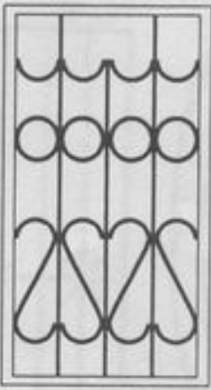 | Модель | РСВ.45
 | Описание изделия
 | Рама | уголок 25х25х4 мм
 | Наполнение | полоса 16х4 мм
 | Базовое исполнение | «глухая» стационарная решетка
 | Стоимость изготовления
 | Стоимость базовая | от 2 200 руб./м2
 | Дополнительные опции
 | Арочный вариант исполнения | +25% к базовой стоимости
 | Врезной замок | 1 500 руб.
 | Решетка с возможностью открывания (1 или 2 створки) | + 800 руб./м2 к базовой стоимости
 | Порошковая покраска | + 240 руб./м2 к базовой стоимости
 | Монтаж на объекте | от +25% к стоимости изготовления
Примечания:
- все работы приведены с учетом НДС;
- доставка на объект определяется согласно тарифам, указанным в прайс-листе.

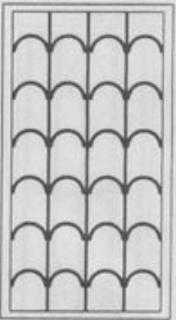 | Модель | РСВ.46
 | Описание изделия
 | Рама | уголок 25х25х4 мм
 | Наполнение | полоса 16х4 мм
 | Базовое исполнение | «глухая» стационарная решетка
 | Стоимость изготовления
 | Стоимость базовая | от 2 200 руб./м2
 | Дополнительные опции
 | Арочный вариант исполнения | +25% к базовой стоимости
 | Врезной замок | 1 500 руб.
 | Решетка с возможностью открывания (1 или 2 створки) | + 800 руб./м2 к базовой стоимости
 | Порошковая покраска | + 240 руб./м2 к базовой стоимости
 | Монтаж на объекте | от +25% к стоимости изготовления
Примечания:
- все работы приведены с учетом НДС;
- доставка на объект определяется согласно тарифам, указанным в прайс-листе.
- стр.23 –

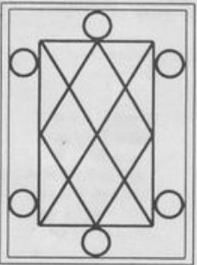 | Модель | РСВ.47
 | Описание изделия
 | Рама | уголок 25х25х4 мм
 | Наполнение | полоса 16х4 мм
 | Базовое исполнение | «глухая» стационарная решетка
 | Стоимость изготовления
 | Стоимость базовая | от 2 200 руб./м2
 | Дополнительные опции
 | Арочный вариант исполнения | +25% к базовой стоимости
 | Врезной замок | 1 500 руб.
 | Решетка с возможностью открывания (1 или 2 створки) | + 800 руб./м2 к базовой стоимости
 | Порошковая покраска | + 240 руб./м2 к базовой стоимости
 | Монтаж на объекте | от +25% к стоимости изготовления
Примечания:
- все работы приведены с учетом НДС;
- доставка на объект определяется согласно тарифам, указанным в прайс-листе.

 | Модель | РСВ.48
 | Описание изделия
 | Рама | уголок 25х25х4 мм
 | Наполнение | полоса 16х4 мм
 | Базовое исполнение | «глухая» стационарная решетка
 | Стоимость изготовления
 | Стоимость базовая | от 2 200 руб./м2
 | Дополнительные опции
 | Арочный вариант исполнения | +25% к базовой стоимости
 | Врезной замок | 1 500 руб.
 | Решетка с возможностью открывания (1 или 2 створки) | + 800 руб./м2 к базовой стоимости
 | Порошковая покраска | + 240 руб./м2 к базовой стоимости
 | Монтаж на объекте | от +25% к стоимости изготовления
Примечания:
- все работы приведены с учетом НДС;
- доставка на объект определяется согласно тарифам, указанным в прайс-листе.
- стр.24 –
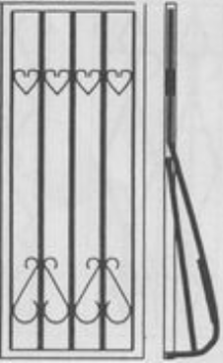 | Модель | РСВ.49
 | Описание изделия
 | Рама | уголок 25х25х4 мм
 | Наполнение | квадрат 12х12мм кручение, полоса 16х4 мм
 | Базовое исполнение | «глухая» стационарная решетка
 | Стоимость изготовления
 | Стоимость базовая | от 2 200 руб./м2
 | Дополнительные опции
 | Арочный вариант исполнения | +25% к базовой стоимости
 | Врезной замок | 1 500 руб.
 | Решетка с возможностью открывания (1 или 2 створки) | + 800 руб./м2 к базовой стоимости
 | Порошковая покраска | + 240 руб./м2 к базовой стоимости
 | Монтаж на объекте | от +25% к стоимости изготовления
Примечания:
- все работы приведены с учетом НДС;
- доставка на объект определяется согласно тарифам, указанным в прайс-листе.

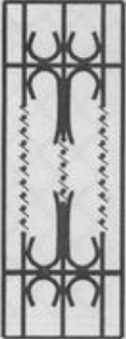 | Модель | РСВ.50
 | Описание изделия
 | Рама | уголок 25х25х4 мм
 | Наполнение | квадрат 12х12мм кручение
 | Базовое исполнение | «глухая» стационарная решетка
 | Стоимость изготовления
 | Стоимость базовая | от 2 200 руб./м2
 | Дополнительные опции
 | Арочный вариант исполнения | +25% к базовой стоимости
 | Врезной замок | 1 500 руб.
 | Решетка с возможностью открывания (1 или 2 створки) | + 800 руб./м2 к базовой стоимости
 | Порошковая покраска | + 240 руб./м2 к базовой стоимости
 | Монтаж на объекте | от +25% к стоимости изготовления
Примечания:
- все работы приведены с учетом НДС;
- доставка на объект определяется согласно тарифам, указанным в прайс-листе.
- стр.25 –

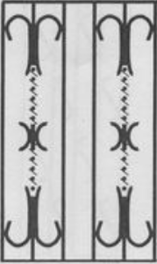 | Модель | РСВ.51
 | Описание изделия
 | Рама | уголок 25х25х4 мм
 | Наполнение | квадрат 12х12мм кручение
 | Базовое исполнение | «глухая» стационарная решетка
 | Стоимость изготовления
 | Стоимость базовая | от 3 200 руб./м2
 | Дополнительные опции
 | Арочный вариант исполнения | +25% к базовой стоимости
 | Врезной замок | 1 500 руб.
 | Решетка с возможностью открывания (1 или 2 створки) | + 800 руб./м2 к базовой стоимости
 | Порошковая покраска | + 240 руб./м2 к базовой стоимости
 | Монтаж на объекте | от +25% к стоимости изготовления
Примечания:
- все работы приведены с учетом НДС;
- доставка на объект определяется согласно тарифам, указанным в прайс-листе.

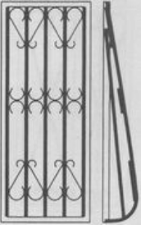 | Модель | РСВ.52
 | Описание изделия
 | Рама | уголок 25х25х4 мм
 | Наполнение | квадрат 12х12мм кручение
 | Базовое исполнение | «глухая» стационарная решетка
 | Стоимость изготовления
 | Стоимость базовая | от 3 200 руб./м2
 | Дополнительные опции
 | Арочный вариант исполнения | +25% к базовой стоимости
 | Врезной замок | 1 500 руб.
 | Решетка с возможностью открывания (1 или 2 створки) | + 800 руб./м2 к базовой стоимости
 | Порошковая покраска | + 240 руб./м2 к базовой стоимости
 | Монтаж на объекте | от +25% к стоимости изготовления
Примечания:
- все работы приведены с учетом НДС;
- доставка на объект определяется согласно тарифам, указанным в прайс-листе.
- стр.26 –
 | Модель | РСВ.53
 | Описание изделия
 | Рама | уголок 25х25х4 мм
 | Наполнение | Квадрат 12х12мм, полоса 20х4мм, кругляш
 | Базовое исполнение | «глухая» стационарная решетка
 | Стоимость изготовления
 | Стоимость базовая | от 3 200 руб./м2
 | Дополнительные опции
 | Арочный вариант исполнения | +25% к базовой стоимости
 | Врезной замок | 1 500 руб.
 | Решетка с возможностью открывания (1 или 2 створки) | + 800 руб./м2 к базовой стоимости
 | Порошковая покраска | + 240 руб./м2 к базовой стоимости
 | Монтаж на объекте | от +25% к стоимости изготовления
Примечания:
- все работы приведены с учетом НДС;
- доставка на объект определяется согласно тарифам, указанным в прайс-листе.

 | Модель | РСВ.54
 | Описание изделия
 | Рама | уголок 25х25х4 мм
 | Наполнение | Квадрат 12х12мм, полоса 20х4мм, пики 25х35мм, кругляш
 | Базовое исполнение | «глухая» стационарная решетка
 | Стоимость изготовления
 | Стоимость базовая | от 3 200 руб./м2
 | Дополнительные опции
 | Арочный вариант исполнения | +25% к базовой стоимости
 | Врезной замок | 1 500 руб.
 | Решетка с возможностью открывания (1 или 2 створки) | + 800 руб./м2 к базовой стоимости
 | Порошковая покраска | + 240 руб./м2 к базовой стоимости
 | Монтаж на объекте | от +25% к стоимости изготовления
Примечания:
- все работы приведены с учетом НДС;
- доставка на объект определяется согласно тарифам, указанным в прайс-листе.
- стр.27 –

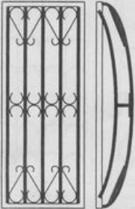 | Модель | РСВ.55
 | Описание изделия
 | Рама | уголок 25х25х4 мм
 | Наполнение | квадрат 12х12мм, полоса 16х4мм
 | Базовое исполнение | «глухая» стационарная решетка
 | Стоимость изготовления
 | Стоимость базовая | от 3 200 руб./м2
 | Дополнительные опции
 | Арочный вариант исполнения | +25% к базовой стоимости
 | Врезной замок | 1 500 руб.
 | Решетка с возможностью открывания (1 или 2 створки) | + 800 руб./м2 к базовой стоимости
 | Порошковая покраска | + 240 руб./м2 к базовой стоимости
 | Монтаж на объекте | от +25% к стоимости изготовления
Примечания:
- все работы приведены с учетом НДС;
- доставка на объект определяется согласно тарифам, указанным в прайс-листе.

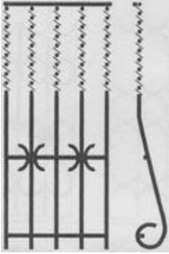 | Модель | РСВ.56
 | Описание изделия
 | Рама | уголок 25х25х4 мм
 | Наполнение | Квадрат 12х12мм, кручение
 | Базовое исполнение | «глухая» стационарная решетка
 | Стоимость изготовления
 | Стоимость базовая | от 3 200 руб./м2
 | Дополнительные опции
 | Арочный вариант исполнения | +25% к базовой стоимости
 | Врезной замок | 1 500 руб.
 | Решетка с возможностью открывания (1 или 2 створки) | + 800 руб./м2 к базовой стоимости
 | Порошковая покраска | + 240 руб./м2 к базовой стоимости
 | Монтаж на объекте | от +25% к стоимости изготовления
Примечания:
- все работы приведены с учетом НДС;
- доставка на объект определяется согласно тарифам, указанным в прайс-листе.
- стр.28 –
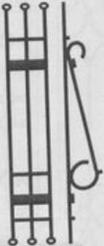 | Модель | РСВ.57
 | Описание изделия
 | Рама | уголок 25х25х4 мм
 | Наполнение | Квадрат 12х12мм, полоса 16х4мм
 | Базовое исполнение | «глухая» стационарная решетка
 | Стоимость изготовления
 | Стоимость базовая | от 3 200 руб./м2
 | Дополнительные опции
 | Арочный вариант исполнения | +25% к базовой стоимости
 | Врезной замок | 1 500 руб.
 | Решетка с возможностью открывания (1 или 2 створки) | + 800 руб./м2 к базовой стоимости
 | Порошковая покраска | + 240 руб./м2 к базовой стоимости
 | Монтаж на объекте | от +25% к стоимости изготовления
Примечания:
- все работы приведены с учетом НДС;
- доставка на объект определяется согласно тарифам, указанным в прайс-листе.

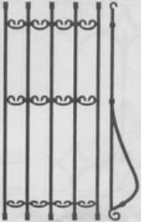 | Модель | РСВ.58
 | Описание изделия
 | Рама | уголок 25х25х4 мм
 | Наполнение | Квадрат 10х10мм, элементы ковки
 | Базовое исполнение | «глухая» стационарная решетка
 | Стоимость изготовления
 | Стоимость базовая | от 3 500 руб./м2
 | Дополнительные опции
 | Арочный вариант исполнения | +25% к базовой стоимости
 | Врезной замок | 1 500 руб.
 | Решетка с возможностью открывания (1 или 2 створки) | + 800 руб./м2 к базовой стоимости
 | Порошковая покраска | + 240 руб./м2 к базовой стоимости
 | Монтаж на объекте | от +25% к стоимости изготовления
Примечания:
- все работы приведены с учетом НДС;
- доставка на объект определяется согласно тарифам, указанным в прайс-листе.
- стр.29 –
 | Модель | РСВ.59
 | Описание изделия
 | Рама | уголок 25х25х4 мм
 | Наполнение | полоса 16х4мм под углом 45
 | Базовое исполнение | «глухая» стационарная решетка
 | Стоимость изготовления
 | Стоимость базовая | от 3 500 руб./м2
 | Дополнительные опции
 | Арочный вариант исполнения | +25% к базовой стоимости
 | Врезной замок | 1 500 руб.
 | Решетка с возможностью открывания (1 или 2 створки) | + 800 руб./м2 к базовой стоимости
 | Порошковая покраска | + 240 руб./м2 к базовой стоимости
 | Монтаж на объекте | от +25% к стоимости изготовления
Примечания:
- все работы приведены с учетом НДС;
- доставка на объект определяется согласно тарифам, указанным в прайс-листе.

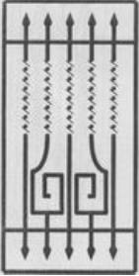 | Модель | РСВ.60
 | Описание изделия
 | Рама | уголок 25х25х4 мм
 | Наполнение | Квадрат 12х12мм, пики 25х35мм, кручение
 | Базовое исполнение | «глухая» стационарная решетка
 | Стоимость изготовления
 | Стоимость базовая | от 3 500 руб./м2
 | Дополнительные опции
 | Арочный вариант исполнения | +25% к базовой стоимости
 | Врезной замок | 1 500 руб.
 | Решетка с возможностью открывания (1 или 2 створки) | + 800 руб./м2 к базовой стоимости
 | Порошковая покраска | + 240 руб./м2 к базовой стоимости
 | Монтаж на объекте | от +25% к стоимости изготовления
Примечания:
- все работы приведены с учетом НДС;
- доставка на объект определяется согласно тарифам, указанным в прайс-листе.
- стр.30 –
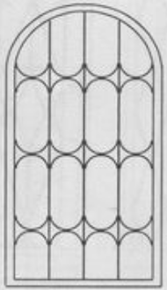 | Модель | РСВ.61
 | Описание изделия
 | Рама | уголок 25х25х4 мм
 | Наполнение | полоса 16х4мм
 | Базовое исполнение | «глухая» стационарная решетка
 | Стоимость изготовления
 | Стоимость базовая | от 3 500 руб./м2
 | Дополнительные опции
 | Арочный вариант исполнения | +25% к базовой стоимости
 | Врезной замок | 1 500 руб.
 | Решетка с возможностью открывания (1 или 2 створки) | + 800 руб./м2 к базовой стоимости
 | Порошковая покраска | + 240 руб./м2 к базовой стоимости
 | Монтаж на объекте | от +25% к стоимости изготовления
Примечания:
- все работы приведены с учетом НДС;
- доставка на объект определяется согласно тарифам, указанным в прайс-листе.

- стр.31 –

